**Муниципальное казенное дошкольное образовательное учреждение детский сад № 52**

**Педсовет № 2**

**на тему «Формирование основ**

**здорового образа жизни**

**и безопасности жизнедеятельности**

**детей дошкольного возраста»**

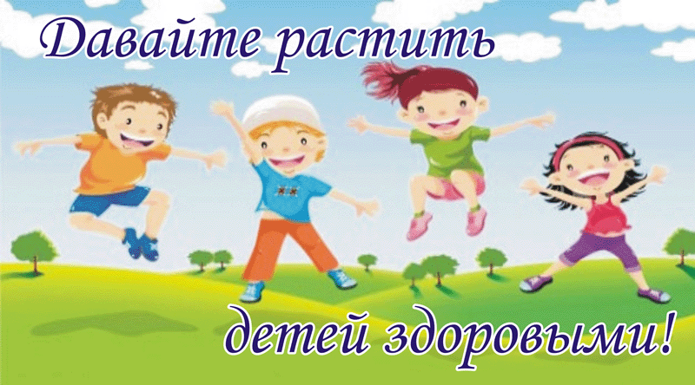

**Подготовила старший воспитатель Кулик Ю.Н.**

**2019**

**Цель:** совершенствование профессиональной компетентности педагогов и повышение их педагогического мастерства.

**Задачи:**

1. Теоретически обосновать формирование основ безопасности жизнедеятельности и здорового образа жизни детей дошкольного возраста.

2. Систематизировать содержание деятельности воспитателей ДОУ по формированию безопасности жизнедеятельности и здорового образа жизни детей дошкольного возраста.

3. Вынести решение по результатам педагогического совета.

**План работы:**

1. Вступление заведующей ДОУ Королевой Т.А. «Статистика заболеваемости в МКДОУ детский сад № 52 за первый квартал 2019 года»
2. Итоги тематического контроля «Эффективность работы педагогов по организации прогулки, обеспечение оздоровительной направленности и физического развития детей путем активного проведения прогулок» старший воспитатель Кулик Ю.Н.
3. Выступления педагога группы раннего возраста Ивановой О.Р. «Адаптация детей группы раннего возраста. Приобщение их к гигиене и самообслуживанию»
4. «Формирование основ безопасности жизнедеятельности у детей дошкольного возраста»- старший воспитатель Кулик Ю.Н.
5. Деловая игра «Безопасность ребенка в опасных и чрезвычайных ситуациях»- старший воспитатель Кулик Ю.Н.
6. Решение педсовета.
7. Рефлексия.

**Ход педагогического совета**

**1.Вступление заведующей ДОУ Королевой Т.А.**

«Статистика заболеваемости в МКДОУ детский сад № 52 за первый квартал 2019 года»

2.**Итоги тематического контроля** «Эффективность работы педагогов по организации прогулки, обеспечение оздоровительной направленности и физического развития детей путем активного проведения прогулок» старший воспитатель Кулик Ю.Н.

**3.Выступления педагога группы раннего возраста Ивановой О.Р.** «Адаптация детей группы раннего возраста. Приобщение их к гигиене и самообслуживанию»

**4. Выступление старшего воспитателя Кулик Ю.Н.**

на тему «Формирование основ безопасности жизнедеятельности у детей дошкольного возраста»

**Актуальность проблемы**

Возложение на образовательное учреждение и педагогов заботы о здоровье детей определяется рядом причин.

Во-первых, взрослые всегда несут ответственность за то, что происходит с детьми, находящимися под их опекой. И прежде всего, это касается здоровья.

Во-вторых, большая часть воздействий на здоровье детей – желательных и нежелательных – осуществляется именно в стенах ДОУ. Ведь здесь под присмотром педагога дети проводят большую часть времени.

В-третьих, медицина занимается не здоровьем, а болезнями, то есть не профилактикой, а лечением. Задача ДОУ иная – сохранить и укрепить здоровье своих воспитанников, то есть профилактическая.

В связи с этим необходимо так организовать образовательный процесс, чтобы обучение, развитие и воспитание детей не наносило ущерба их здоровью.

***Что такое здоровье?***

         «Здоровье – правильная, нормальная деятельность организма, его полное физическое и психическое благополучие» (Толковый словарь русского языка).

У дошкольников часто наблюдается слабое развитие умений и навыков анализа обстановки, прогнозирования последствий своих действий.

Таким образом, возникает необходимость уберечь детей от опасностей, не подавив их естественную любознательность, открытость и доверие к миру, не напугать их и подготовить к полноценной жизни. В связи с этим необходим поиск педагогических условий обеспечения социальной безопасности ребёнка.

Наравне с данной проблемой мы рассматриваем и проблему сохранения и укрепления здоровья дошкольников. Ведь уберечься от опасности может достаточно сильный и здоровый человек.

Какую работу должны проводить педагоги по формированию безопасности жизнедеятельности и здорового образа жизни детей дошкольного возраста **(коллективное обсуждение):**

• Оказывать воспитывающее и обучающее воздействие на детей на НОД и в свободной деятельности;

• Организовывать проблемные и игровые ситуации, обеспечивающие развивающее взаимодействие детей между собой;

• Создавать развивающую предметно-игровую среду, побуждающую использовать знакомые правила в самостоятельной и совместной деятельности взрослых с детьми.

Для начала необходимо выделить такие правила поведения, которые дети должны выполнять неукоснительно, так как от этого зависят их здоровье и безопасность. Эти правила следует подробно разъяснить детям, а затем следить за их выполнением.

**Но безопасность** – это не просто сумма усвоенных знаний, а умение правильно себя вести в различных ситуациях. Кроме того, дети могут оказаться в непредсказуемой ситуации на улице, дома, поэтому главная задача взрослых – стимулирование развития у них самостоятельности и ответственности.

**Используйте самые различные методические приемы:**

**1. Целесообразно разыгрывать разные ситуации**: ребёнок дома один; ребёнок дома с друзьями, братьями, сёстрами; ребёнок с взрослыми и т. д.

**2. Изучайте литературу, посвященную безопасности** и здоровому образу жизни детей.

Большое значение отводится чтению художественных произведений, а именно сказкам. Сказки — это учебник, по которому маленький человек начинает учиться жить. Содержание сказок — жизненный опыт многих поколений. В сказках мы познаем — те самые уроки безопасности, которые должны освоить наши дети. Слушая и «обсуждая» с вами народные сказки, играя в них, малыш легко усвоит, какую-то новую ситуацию или проблему, с которой подрастающему человечку придется столкнуться в реальной жизни.

**3. Обращайте внимание на иллюстрации.**

У детей образная память. Детская психика «подстраховывается», что малыш увидел, — так и будет стоять у него перед глазами.

**4. Задавайте вопросы.**

Если ребенок пока говорить не умеет (или разговаривает еще плохо, он все равно вас поймет. Суть вопроса ведь даже не в том, чтобы сразу получить правильный ответ. Вопрос подчеркивает главное, заставляет задуматься. А вам (нам) как раз это и надо.

Побуждайте малыша задавать вопросы вам (впрочем, у них это получается без проблем, тут главное — не отойти от темы).

Реагируйте эмоционально. Маленькие дети способны спрашивать и отвечать жестами, звуками, действием. Они реагируют эмоционально, а то, что прожито через эмоции, глубже остается в нас.

**5. Прогулка.**

Прогулка идеальное время для того, чтобы поговорить с ребенком о его безопасности. Конечно, 5-7-летние дети, как правило, с трудом воспринимают «голые» советы о том, как надо вести себя в опасной ситуации или как избежать ее. А вот если излагать их, так сказать, «с привязкой» к конкретным обстоятельствам…

Включая в прогулку подвижные игры и физические упражнения мы укрепляем детский организм.

**6. Игра — очень важный момент в жизни маленьких детей.**

Именно через игру они и познают мир, и осваиваются в нем. Вот и поиграйте вместе в сюжетно – ролевые игры, дидактические игры по развитию у детей познавательных процессов.

Если вам стало известно, что ребенок поступил правильно в затруднительных обстоятельствах, надо обязательно похвалить его. Это поможет ему быть более уверенным в дальнейшем. Если ребенок поступил неправильно, не нужно ругать его — спокойно объясните допущенную ошибку и расскажите о возможных последствиях.

**Работу с детьми необходимо проводить систематически.**

**Обучение безопасному поведению — это работа на много лет. Тут одной-двумя беседами ничего не достигнешь.**

Цель «безопасного» воспитания — внушить ребенку уверенность в его возможностях, в том, что если он будет строго соблюдать определенные правила поведения, он не попадет в опасную ситуацию, а если и случится такое, то найдет из нее выход.

Но нужно помнить, что главное – это личный пример родителей, воспитателей и просто взрослых людей.

**5.Деловая игра**

**«Безопасность ребенка в опасных и чрезвычайных ситуациях»-** старший воспитатель Кулик Ю.Н.

**1. Что включает в себя цикл по безопасности жизнедеятельности детей?**

- Ребёнок и другие люди;

- Ребёнок и природа;

- Ребёнок дома;

- Здоровье ребёнка;

- Эмоциональное благополучие ребёнка;

- Ребёнок на улице.

**2. Безопасные условия пребывания детей в детском саду**

- Безопасная среда (закреплённые шкафы, стеллажи; отсутствие ядовитых и колючих растений;

- оборудование помещений, где находятся дети, соблюдая меры противопожарной безопасности);

- правильное хранение различных материалов, медикаментов (ножницы, иголки) находятся в недоступном для детей месте, соответствуют требованиям;

- лекарства находятся только в аптечке, аптечка в недоступном для детей месте;

- моющие средства находятся так же в недоступном для детей месте;

- мебель, подобранная по росту детей;

- маркировка мебели;

- маркировка постельного белья и полотенец;

-правильное освещение.

**3. ОТВЕТЬТЕ НА ВОПРОСЫ:**

1. Номер телефона службы спасения? (112)

3. Кто самый внимательный на пляже? (спасатель)

4. Что нужно делать, если в воде свело ногу? (уколоть острым предметом или ущипнуть как можно сильнее)

5. Если в квартире начался пожар, что следует предпринять? (вызвать пожарных – попытаться тушить пожар с помощью воды, если не удается за короткое время это сделать, необходимо покинуть помещение - ждать приезда пожарных на улице)

6. Какой сигнал светофора включается со всех сторон перекрестка? (желтый)

7. Первое средство пожаротушения (огнетушитель)

8. К чему приводит несоблюдение правил пожарной безопасности? (к пожару)

9. Как далеко можно заплывать в организованных местах купания? (до буйков)

10. Что должен обязательно на себя надеть человек, выходящий в лодке на водоем? (спасательный жилет)

11. Какие причины пожара вы знаете и как их избежать? (не баловаться со спичками, выключать электроприборы, не включать газ без взрослых)

12. Как следует перейти дорогу, если ты вышел из автобуса? (нужно подождать, когда он уедет, и дорога будет просматриваться лучше в обе стороны)

13. Придерживаясь, какой стороны нужно идти по тротуару? (левой)

14. Чем тушат огонь? (вода, песок, пена)

15. Установите порядок действий, что надо делать сначала: тушить, звонить, спасать (звонить, спасать, тушить)

16. Вы отправились на прогулку в лес, началась гроза. Ваши действия (укрыться под низкорослыми деревьями, избавиться от металлических предметов)

17. С какого возраста разрешено передвигаться на велосипеде по дорогам общего пользования? (с 14 лет)

**4. ВЕРНО ЛИ… (отвечаете «да» или «нет»)**

1. Что электропроводку под напряжением нельзя тушить водой (да)

2. Что люди чаще при пожаре страдают от огня, чем от дыма (нет)

3. Что с помощью углекислого газа можно тушить пожар (да)

4. Что резина является негорючим материалом (нет)

5. Что не погашенный окурок может тлеть (да)

6. Что загоревшийся бензин можно тушить землей (да)

7. Что можно выливать горящее масло в раковину (нет)

8. Что при пожаре внутри помещения нужно настежь открывать окна и двери (нет)

**5.Вопрос- ответ**

Ребенку сделали очередную прививку. Какую разновидность приобретенного иммунитета он приобрел – естественный или искусственный? (искусственный)

Какой орган человеческого организма самый большой? (кожа)

Что относится к нарушениям осанки – сколиоз или плоскостопие? (оба)

У взрослого человека 206 костей. У ребенка больше или меньше? (300)

Молоточек, наковальня, стремечко – где это находится? (в среднем ухе)

Зачем нужен зуб мудрости? (незачем, рудиментарный орган, выходит последним, разрушается первым)

Что должно храниться в аптечке в вашей группе? (бинт, лейкопластырь, зеленка, йод, активированный уголь, нашатырный спирт, вата)

Процесс изменения форм и функций организма человека – это  … физическое развитие.

Основное специфическое средство физического воспитания — … (физические упражнения)

Детский туризм это — … (прогулки и экскурсии)

Ходьба, бег, прыжки, лазанье и метание — (основные виды движения)

Утренняя, артикуляционная, логоритмика, пальчиковая, дыхательная, психогимнастика, гимнастика для глаз,  гимнастика пробуждения это — …( Виды гимнастик).

Охрана и укрепление физического и психического здоровья детей, их физическое развитие это -… (Задача детского сада ).

**7 «ПЕДАГОГИЧЕСКИЕ СИТУАЦИИ»**

Ситуация № 1: «Назовите правила поведения при контакте с домашней и бродячей собакой».

Ситуация № 2: Назовите правила поведения при встрече с незнакомцем?

Ситуация № 3: Назовите пожароопасные предметы.

Ситуация №4: Назовите причины, по которым нужно систематически делать утреннюю гимнастику.

Ситуация №5: Назовите правила закаливания организма.

**6.Решение педсовета:**

1.Признать удовлетворительной работу по формирование у детей сознательного отношения к собственному здоровью и навыков личной безопасности.

Продолжать работу с родителями по формированию безопасности жизнедеятельности и здорового образа жизни детей дошкольного возраста.

Активизировать работу по выявлению и распространению инновационного опыта работников через открытые занятия, гостевой обмен опытом.

**Сроки: постоянно**

**Ответственные: старший воспитатель, воспитатели групп, специалисты.**

2.С целью обеспечения безопасности воспитанников и предупреждения травматизма на занятиях, в свободной деятельности всем педагогам строго выполнять инструкции:

* по охране жизни и здоровья воспитанников на прогулочных площадках, во время целевых прогулок и экскурсий, труда на огороде, в цветнике.
* охране труда при проведении массовых мероприятий.
* по сохранению по технике безопасности при организации трудовой деятельности в детском саду.

**Сроки: постоянно**

**Ответственные: воспитатели групп, специалисты.**

3.Всем педагогам ежедневно проводить минутки безопасности, практические занятия.

**Сроки: постоянно**

**Ответственные: воспитатели групп, специалисты**

**7.Рефлексия.**

**Педагогам нужно на приготовленных кружочках нарисовать «Лицо педсовета», выразив чувства, которые испытывал во время проведения педсовета.**

**Пословицы и поговорки**

Будет здоровье – будет все.

Здоровье за деньги не купишь.

В здоровом теле – здоровый дух.

Здоровье дороже всего на свете.

Здоровье дороже всего на свете.

Здоровье – это движение.

Двигаюсь, значит, живу.

Береги природу для красоты и здоровья.

Береги платье с нову, а здоровье смолоду.

Болен – лечись, а здоров, так берегись.

Больному и мед не вкусен, а здоровый и камень съест.

Здоровому и врач не надобен.

Здоровому и горе не горе, а беда не зарок.

Здоровью цены нет.

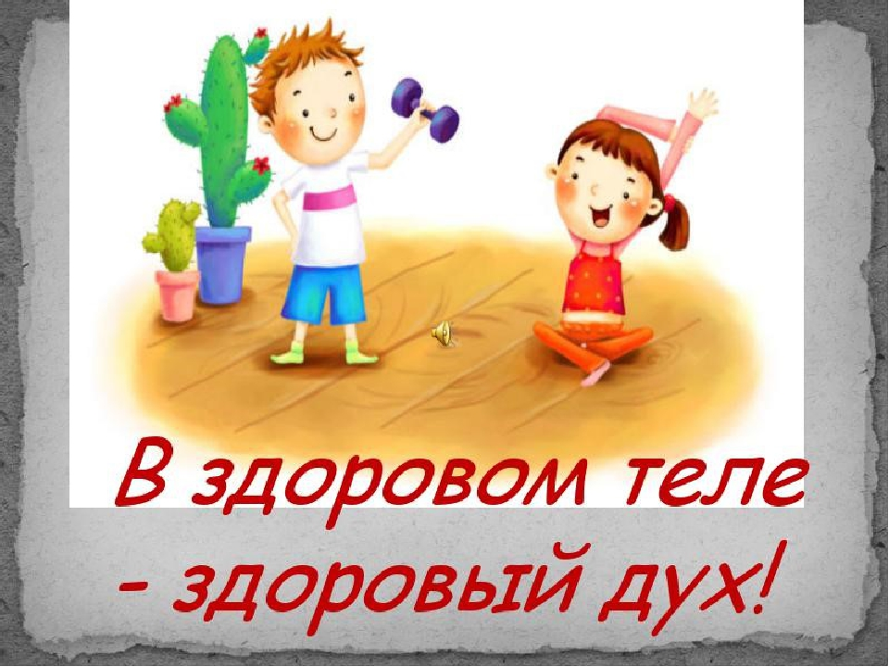

**Карта использования здоровьесберегающих технологий в работе с детьми дошкольного возраста**

|  |  |  |  |  |  |
| --- | --- | --- | --- | --- | --- |
| **Утро** | **I половина дня** | **Прогулка** | **II половина дня** | **II прогулка** | **Вечер** |
| Утренний прием на воздухе (теплый период)  Утренняя гимнастика на воздухе (теплый период)  Утренняя гимнастика в физкультурном зале (холодный период)  Упражнения для профилактики нарушения осанки, плоскостопия  Дыхательная гимнастика  Коммуникативные игры  Игры средней подвижности  Беседы на валеологические темы из серии «Здоровье»  Самостоятельная двигательная деятельность детей | Физминутки  Гимнастика для глаз  Пальчиковая гимнастика  Артикуляционная гимнастика  Релаксация  Разнообразие форм организации детей во время НОД (стоя в кругу, сидя на ковре, стоя за столами)  НОД по физической культуре  НОД из серии «Здоровье»  В перерывах между НОД динамические паузы, подвижные игры  Растяжки и забавные упражнения (во время НОД по физической культуре) | Подвижные игры  Спортивные игры  НОД по физической культуре на воздухе  Игры - соревнования  Выполнение физич. упраж. со всеми детьми  Дыхательная гимнастика | Гимнастика после дневного сна  Артикуляционная гимнастика  Самомассаж (лица, спины, ног, рук, биологически активных точек)  Физкультурные досуги, праздники  Игры – соревнования между возрастными группами  Занятия по здоровому образу жизни (хождение по дорожке здоровья, мешочкам с разными наполнителями, беседы, закаливание и т.д.)  Театрализованная деятельность | Подвижные игры  Спортивные игры  Индивидуальная работа по развитию движений | Психогимнастика  Сказкотеррапия  Игры на снятие отрицательных эмоций, нервных состояний  Народная педагогика (фольклор, народные игры, хороводы)  Логоритмика |